В поле – тын, под тыном – собачья голова, в голове толстый жук сидит с одним рогом посреди лба.
Шел мимо козел, увидал тын, – разбежался да как хватит в тын головой, – тын закряхтел, рог у козла отлетел.
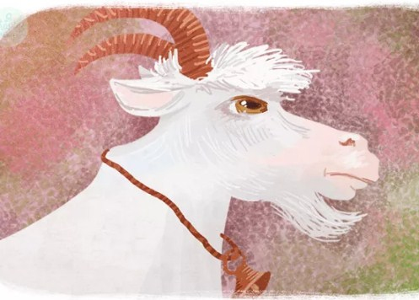
– То-то, – жук сказал, – с одним-то рогом сподручнее, иди ко мне жить.
Полез козел в собачью голову, только морду ободрал.
– Ты и лазить-то не умеешь, – сказал жук, крылья раскрыл и полетел.
Прыгнул козел за ним на тын, сорвался и повис на тыну.
Шли бабы мимо тына – белье полоскать, сняли козла и вальками отлупили.
Пошел козел домой без рога, с драной мордой, с помятыми боками.
Шел – молчал.
Смехота, да и только.

